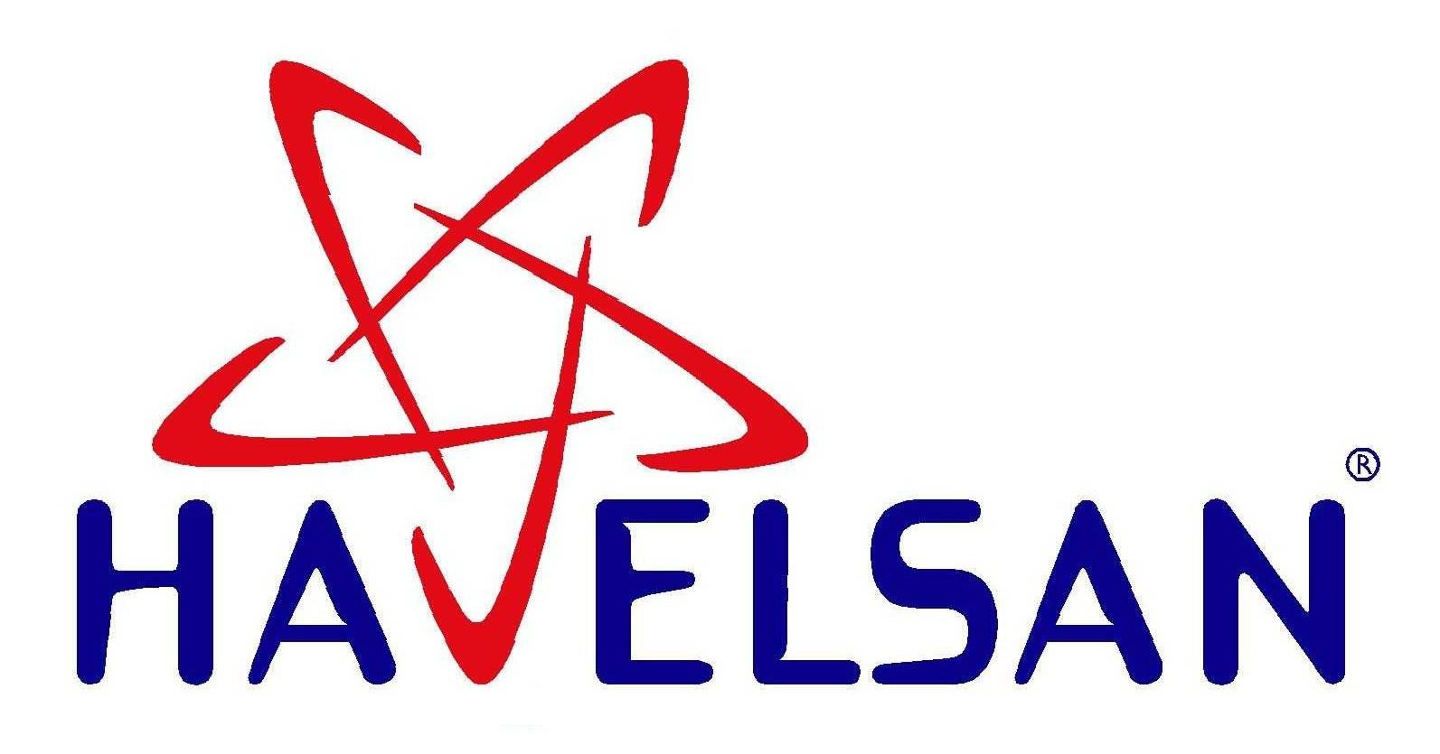
06/12/2019

BASIN BÜLTENİ
ASFAT’ın projesi ile Pakistan MİLGEM’lerinin
savaş sistemleri entegratörü HAVELSAN olacak

Askeri Fabrika ve Tersane İşletme A.Ş.’nin (ASFAT) ana yüklenici olduğu proje kapsamında, Pakistan’a ihraç edilen 4 adet MİLGEM Korvetin savaş yönetim sistemleri (SYS), gemi veri dağıtım sistemleri ve gemi bilgi sistemlerinin tedariki ve savaş yönetim sistemlerinin entegrasyonuna yönelik HAVELSAN ile ASFAT arasında sözleşme imzalandı.

Sözleşme kapsamında HAVELSAN ile Deniz Kuvvetleri Komutanlığı’nın birlikte geliştirdiği Ağ Destekli Veri Entegre Savaş Yönetim Sisteminin (ADVENT), ihracatı ilk kez gerçekleşmiş olacak.

HAVELSAN ayrıca, proje kapsamında tedarik edilecek sistemlerin yanı sıra Savaş Sistemi Entegratörü olarak görev alacak.

Daha önce de Amfibi Tank Çıkarma Gemisi (LST) Projesinde Savaş Sistemi Entegratörü olarak başarıyla görev yapan ve pek çok harp gemisine savaş yönetim sistemi tesis eden HAVELSAN, bu kabiliyetini ASFAT ile imzaladığı sözleşme ile yurt dışı projelere de taşıyacak.

